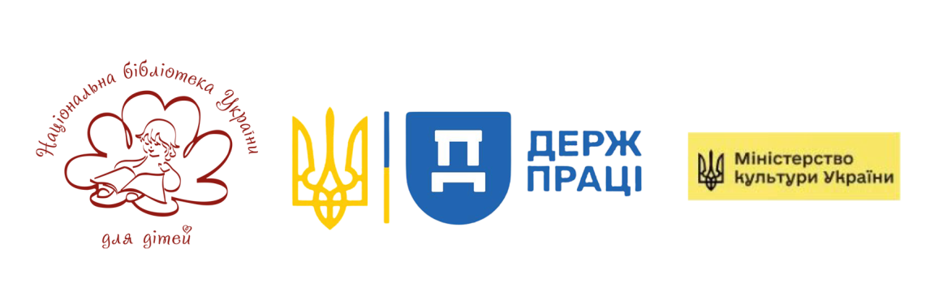

ПОГОДЖЕНО  Генеральний директор  Національної бібліотеки України для дітей  Алла ГОРДІЄНКО | ПОГОДЖЕНО  Голова Державної служби України з питань праці  Ігор ДЕГНЕРА

Національна бібліотека України для дітей і Державна служба України з питань праці за підтримки Міністерства культури України домовилися:
1. Організувати та провести з квітня по листопад 2026 року ІІ Всеукраїнський конкурс із правового просвітництва «Охорона праці – запорука безпечного життя» (далі – Конкурс).
2. Конкурс провести відповідно до Положення про проведення Конкурсу (Додаток 1).

ПОЛОЖЕННЯ
про ІІ Всеукраїнський конкурс із правового просвітництва
«Охорона праці – запорука безпечного життя»

I. Загальні положення
1.1. Мета Конкурсу – формування у дітей основ культури безпечної життєдіяльності та свідомого ставлення до збереження життя і здоров’я на роботі; ознайомлення з принципами безпечної праці; популяризація сучасних підходів до правового просвітництва, превентивного мислення й дитячої літератури про працю.
1.2. Основні завдання Конкурсу – привернення уваги дітей як майбутніх учасників трудової діяльності до важливості збереження життя і здоров’я; ознайомлення з основами безпечної праці та безпечної поведінки; розвиток творчого потенціалу і підтримка дитячої творчості; виявлення та заохочення обдарованих дітей.
1.3. Організатори Конкурсу – Національна бібліотека України для дітей (далі – НБУ для дітей) і Державна служба України з питань праці за підтримки Міністерства культури України.
1.4. Для підготовки та проведення Конкурсу створюється Головний організаційний комітет, до складу якого входять представники організаторів Конкурсу.
1.5. Організаційно-методичне забезпечення і загальний супровід Конкурсу здійснює НБУ для дітей.
1.6. Координацію Конкурсу в області здійснює обласний організаційний комітет, порядок створення якого та функції учасників визначають спеціалізовані обласні бібліотеки (для дітей, юнацтва).
1.7. До складу обласного організаційного комітету входять фахівці спеціалізованих обласних бібліотек (для дітей, юнацтва), представники Державної служби України з питань праці в регіонах.
1.8. Інформація про проведення Конкурсу оприлюднюється на офіційних вебсайтах організаторів, спеціалізованих обласних бібліотек – учасників Конкурсу, партнерів та медіаресурсах.
1.9. Під час проведення Конкурсу обробка персональних даних учасників здійснюється з урахуванням вимог Закону України «Про захист персональних даних» № 2297-VІ від 1 червня 2010 року.
II. Умови Конкурсу
2.1. У Конкурсі беруть участь діти до 18 років, оцінка конкурсних робіт здійснюється відповідно до вікових категорій:
з 6 до 10 років;
з 11 до 14 років;
з 15 до 18 років.
2.2. Учасники Конкурсу готують індивідуальну конкурсну роботу, яка за змістом і жанром відповідає загальній ідеї Конкурсу, дотримуючись наступних вимог:
у номінації «Малюнок» – плакат зі слоганом у форматі А-3 у довільній графічній, живописній формах з використанням різних засобів для малювання;
у номінації «Літературний твір» – учасники самостійно створюють казку загальним обсягом не більше 3 сторінок (шрифт – Times New Roman, 14 розмір, 1,5 міжрядковий інтервал, усі поля – 1,5 см, сторінки формату А-4). Звертаємо увагу, що до розгляду беруться лише авторські казки, створені учасниками конкурсу без допомоги штучного інтелекту.
2.3. Конкурс проводиться з 28 квітня (Всесвітній день охорони праці) по 20 листопада (Всесвітній день дитини) 2026 року в три тури:
перший – з 28 квітня по 30 вересня – на місцевому рівні у бібліотеках територіальних громад;
другий – з 1 жовтня по 18 жовтня – на обласному рівні;
третій – з 19 жовтня по 20 листопада – у НБУ для дітей (підсумковий).
ІІІ. Перебіг Конкурсу
3.1. Обласні організаційні комітети координують обласний тур Конкурсу, інформують учасників про його терміни, умови перебігу, збирають надіслані до спеціалізованих обласних бібліотек конкурсні роботи та готують засідання обласного журі для підбиття підсумків.
3.2. Конкурсні роботи, виготовлені учасниками Конкурсу на місцевому рівні, направляються до спеціалізованих обласних бібліотек відповідної області. Контактні дані можна дізнатися за посиланням.
3.3. Конкурсні роботи учасників обласного туру, надіслані безпосередньо у НБУ для дітей, а не до спеціалізованих обласних бібліотек відповідної області, розглядатися не будуть.
3.4. Приймаються конкурсні роботи, направлені виключно фізичними поштовими сервісами відповідно до терміну подачі робіт з коротким повідомленням про автора: прізвище, ім’я у називному відмінку, повна дата народження та клас, у якому навчається (або курс іншого навчального закладу), домашня адреса (поштова), контактний телефон батьків чи керівників для зв’язку.
3.5. Надіславши конкурсну роботу, батьки чи керівники учасників за замовчуванням надають згоду на подальше її використання у публічному просторі із зазначенням коротких персональних даних дитини (прізвище, ім’я, вік, населений пункт).
3.6. Організатори не несуть відповідальності за будь-які випадки порушення авторських прав, прав інтелектуальної власності чи інших прав третіх осіб у матеріалах, поданих учасниками. Уся відповідальність за зміст і законність використання матеріалів покладається на їхніх авторів.
IV. Визначення та відзначення переможців Конкурсу
4.1. Для визначення переможців Конкурсу затверджується склад Головного журі, до якого входять представники організаторів, художники (члени Національної спілки художників України), письменники, поети, літературознавці.
4.2. Для визначення переможців обласного туру створюються обласні журі, до складу яких входять фахівці спеціалізованих обласних бібліотек; місцеві художники, письменники, поети, представники регіональних представництв співорганізаторів, які підсумовують результати та спільно визначають по три переможці обласного туру в кожній віковій категорії у кожній номінації (усього 18 робіт) та відправляють їх у НБУ для дітей для підбиття підсумків та визначення переможців Конкурсу.
4.3. За підсумками роботи журі складають протоколи із зазначенням загальної кількості учасників та переможців з повними контактними даними для зворотного зв’язку.
4.4. Конкурсні роботи переможців обласного туру надсилаються обласними організаційними комітетами на адресу НБУ для дітей (03190, м. Київ, вул. Януша Корчака, 60) виключно кур’єрською доставкою разом із протоколами не пізніше 18 жовтня 2026 року.
4.5. Для переможців Конкурсу в кожній віковій категорії встановлюються І, ІІ, ІІІ місця у кожній номінації. Головне журі може додатково відзначати будь-які конкурсні роботи поза визначеними номінаціями.
4.6. Головне журі оцінює роботи, що надійшли від обласних журі, та визначає переможців, які будуть оголошені 20 листопада під час святкової програми у НБУ для дітей.
4.7. Усі учасники, конкурсні роботи яких пройшли у підсумковий тур, отримають електронний сертифікат фіналіста Конкурсу.
4.8. Переможців Конкурсу буде відзначено дипломами та пам’ятними призами від організаторів Конкурсу.
4.9. Поштова пересилка призів переможцям здійснюється виключно коштом батьків чи керівників учасників Конкурсу.
4.10. Малюнки переможців презентуватимуться на виставці у НБУ для дітей та інших виставкових майданчиках.
4.11. За результатами Конкурсу буде підготовлено Альманах творчих робіт, до якого увійдуть 100 кращих конкурсних робіт.
V. Зберігання та публікація робіт, надісланих на Конкурс
5.1. Конкурсні роботи, надіслані на Конкурс, авторам не повертаються (за згодою сторін), а роботи переможців та фіналістів зберігаються в НБУ для дітей та можуть бути використані у її подальшій роботі, а також можуть використовуватися для презентацій та виставок під час інших заходів, які проводяться організаторами цього Конкурсу.
5.2. Результати Конкурсу оприлюднюються на сайтах організаторів, спеціалізованих обласних бібліотек, партнерів, у фахових друкованих виданнях, медіа.

